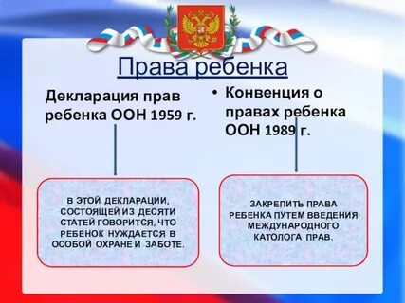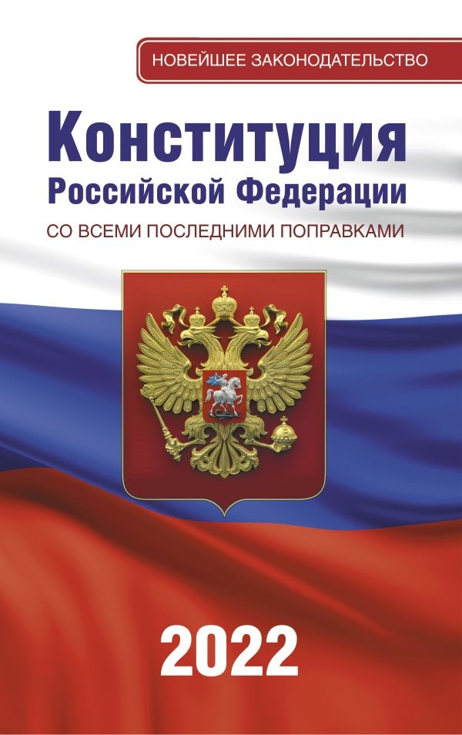Жестокое обращение с детьми – это не только побои, нанесение ран, домогательства и другие способы, которыми взрослые калечат ребенка. Это унижения, издевательства, различные формы пренебрежения, которые ранят детскую душу.
Международно-правовой запрет на применение в отношении ребенка насилия, жестокого или унижающего человеческое достоинство обращения закреплен в ряде международно-правовых документов ООН и Совета Европы.
Всеобщая декларация прав человека (принята Генеральной Ассамблеей ООН 10.12.1948г.) провозглашает в статье 5, что никто не должен подвергаться пыткам или жестоким, бесчеловечным или унижающим достоинство обращению и наказанию.
Международный пакт о гражданских и политических правах (от 16.12.1966г.) в статье 24 устанавливает, что каждый ребенок безо всякой дискриминации … имеет право на такие меры защиты, которые требуются в его положении как малолетнего со стороны его семьи, общества и государства.
Декларация прав ребенка ООН (от 20.11.1959г.) провозгласила, что ребенок должен быть защищен от всех форм небрежного отношения, жестокости и эксплуатации (принцип 9).
Декларация ООН «О социальных и правовых принципах, касающихся защиты и благополучия детей, особенно при передаче детей на воспитание и их усыновлении на национальном и международном уровнях» установила, что в случаях, когда родители не проявляют заботы о своем ребенке или она является ненадлежащей, то следует рассмотреть вопрос о заботе о нем со стороны родственников родителей ребенка, о передаче ребенка на воспитание в другую семью или об усыновлении или, в случае необходимости, о помещении ребенка в специальное учреждение (ст.4).
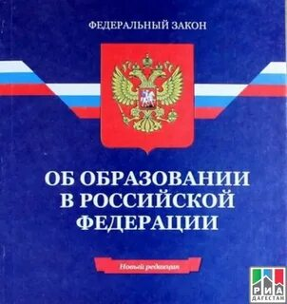Конвенция МОТ №182 о запрещении и немедленных мерах по искоренению наихудших форм детского труда (подписана Россией в январе 2003 г.) к «наихудшим формам детского труда» относит все формы рабства и практику, сходную с рабством (продажа и торговля детей, долговая кабала, принудительный труд и т.д.); использование, вербовка или предложение ребенка для занятия проституцией, для производства порнографической продукции или для порнографических представлений.
В российском законодательстве к юридическим документам, гарантирующим право ребенка на защиту от жестокого обращения, относятся Конституция РФ, Семейный кодекс РФ, Законы РФ «Об образовании» и «Об основных гарантиях прав ребенка в РФ», Уголовный Кодекс РФ и другие.

"Конституция Российской Федерации" (принята всенародным голосованием 12.12.1993 с изменениями, одобренными в ходе общероссийского голосования 01.07.2020)
Статьи 17,ч.3., 21, ч. 2, 38, ч. 2.
Федеральный Закон от 24 июля 1998 года №124-ФЗ «Об основных гарантиях прав ребенка в Российской Федерации» (с изменениями на 11 июня 2021).
Статья 14 закона гласит, что жестокое обращение с детьми, физическое или психологическое насилие над ними запрещены.

Федеральный закон "Об образовании в Российской Федерации" от 29.12.2012 N 273-ФЗ (последняя редакция)
Статьи 5 и 36.
Федеральный закон « Об основах системы профилактики безнадзорности и правонарушений несовершеннолетних» (№120 –ФЗ от 24.04.2021 г.)

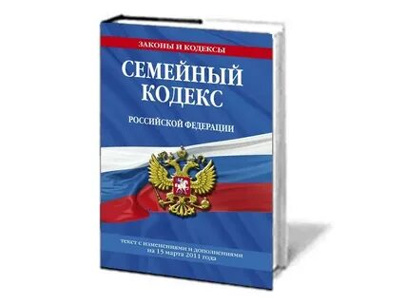Семейный кодекс Российской Федерации от 29 декабря 1995 года №223-ФЗ (с изменениями на 2 июля 2001 г.):
Статьи 54, 56, 77
Уголовный Кодекс РФ предусматривает ответственность за жестокое обращение с детьми.
Статьи 106 – 136, 150 – 157.

Федеральный закон "О прокуратуре Российской Федерации" от 17.01.1992 N 2202-1 (последняя редакция) наделяет прокуроров широкими полномочиями, направленными на защиту прав и свобод несовершеннолетних, в том числе в области защиты детей от жестокого обращения и семейного насилия.
В заключение, следует отметить, что лишение родительских прав – это очень жесткая мера, в результате которой страдают и родители, и их дети. Зачастую, следствием этого становится полная утрата детско-родительских взаимоотношений. Поэтому, обращаясь к людям, уже создавшим свои семьи, или еще только стоящим на пороге семейной жизни, хочется спросить: «Часто ли вы задумываетесь о том, насколько комфортно ваш ребенок чувствует себя в вашей семье или какое место займет ребенок в вашей будущей семье?»

Режим работы библиотеки:

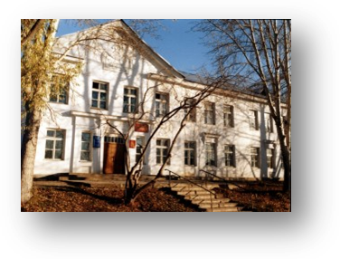

Понедельник – пятница
10.00 – 19.00
Суббота – 10.00 -18.00
Воскресенье – выходной день
Адрес: Горнозаводск, ул. Свердлова, д. 59
Телефон: 4-25-69
4-29-31
Директор: Русских Наталья Николаевна
Заместитель директора: Мезенцева Елена Владимировна

Сайт: http://gorn-lib.biblioteka-perm.ru
e-mail: gorn_lib@mail.ru

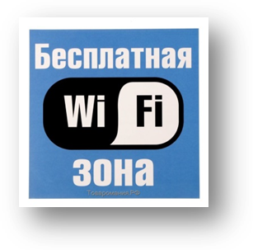

_______________________________________________________
Отв. И. А. Захарова / компьютерная верстка Захарова И. А. МБУК «Горнозаводская центральная городская библиотека, 2022г.

МБУК «Горнозаводская
центральная городская библиотека»

Законодательные основы защиты ребенка от жестокого обращения

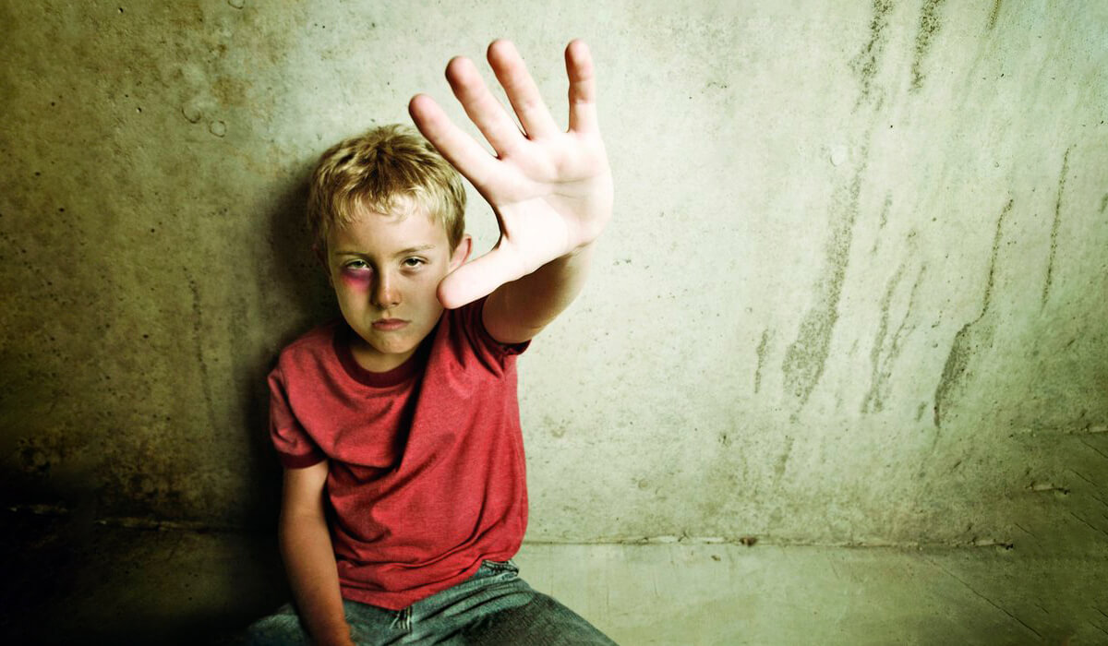

Горнозаводск, 2022 г.

